Liceul Teoretic  „L. Blaga”  Mun. Bălţi  str. Puşkin 69, Tel. 2-33-32  Cod poştal 3121 | 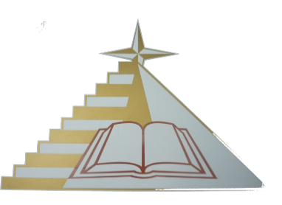  LT "Lucian Blaga" | Republica Moldova  Ministerul Educaţiei  culturii și cercetării  D Î T S  Mun. Bălţi

ХАРАКТЕРИСТИКИ МАТЕРИАЛОВ

- Твёрдая облицовочная плитка с глазурью для цоколя
Цвет: красно – коричневый
Поверхность: глазурованная рельефная
Формат: крупный 300*150 мм
600*300 мм
- Плитка тротуарная
Цвет: серый и красный
Формат: 200*100*40/45/52 мм
- Стальная скамейка
Материалы:
Опоры : сталь с кованными элементами покрыты порошковой полимерной краской: цвет – чёрный
Сиденье и спинка : Брус из хвойных пород древесины – сосна /ель. Огнебиозащитные пропитки + тонировочный состав с антисептиком+ 2 слоя яхтного лака с промежуточным шлифованием.
Цвет: красно – коричневый
Фурнитура: оцинкованная, цвет – серебристый, потайная /скрытая фурнитура.
Технические характеристики:
Габаритные размеры
Высота: 850 мм
Ширина : 528 мм/1150 мм
Длина посадного места : 1800 мм
Скамейка должна иметь дополнительную защиту от раскачивания.
- Урны для мусора
Характеристики: Ширина – 400 мм
Высота – 550 мм
Глубина – 400 мм
Обьём – 40 л
Вес – 17 кг
Уличная урна для мусора «Элегант» – представляет собой металический каркас облитый со всех сторон деревянным брусом из хвойных пород древесины. В комлект урны входит вместительное съёмное внутреннее ведро, выполненное из оцинковонной стали.

- Алюминевая дверь глухая одностворчатая с нажимной гарнитуры:
Размеры: 900*2100
Материал: алюминии
Профиль: СИАЛ
Система профиля: КПТ 74
Толщина профиля – 74 мм
Покрытие: полимер
Цвет профиля: белый
Замки и фурнитура: однозапорнный замок, фалевая защёлка и ригель, нажимная гарнитура, цилиндр «ключ в ключ», три петли на створку (2 – составнные «Премиум»), наружное открывание.

- Професиональнный пол для спротзала с резиновым покрытием, с разметкой.

Директор А.Балан

